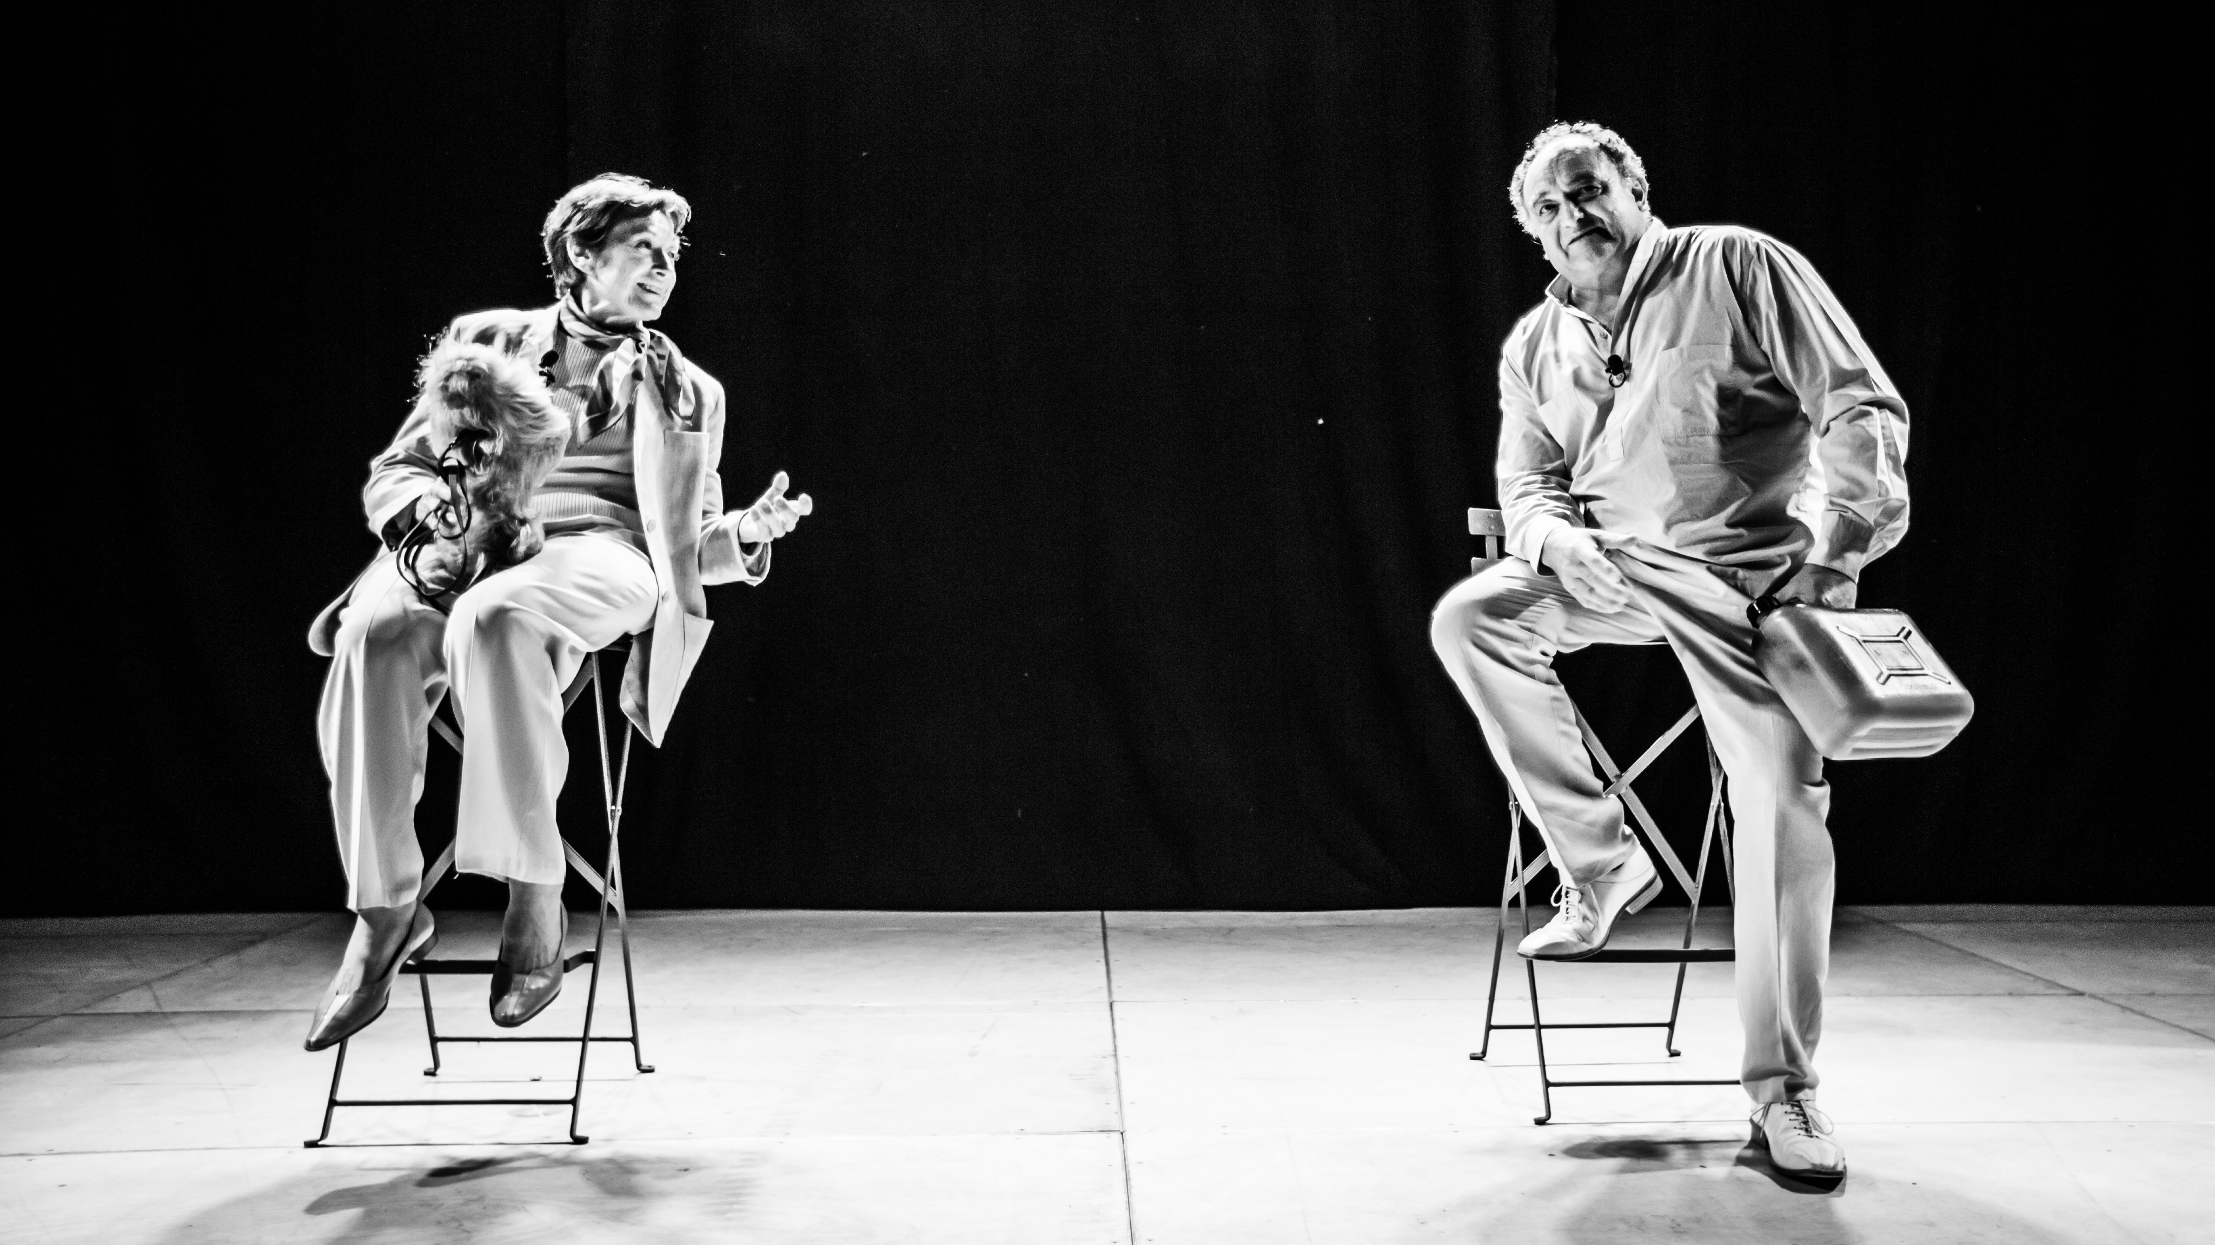

Photo Louis Derigon

DURAS, DE TOUT… DE RIEN…
DE RIEN DU TOUT
Du jeudi 22 septembre au 3 samedi décembre 2016
Adaptation, mise en scène et interprétation
Claire Deluca et Jean-Marie Lehec

Service de presse : Zef
Isabelle Muraour 06 18 46 67 37
Emily Jokiel 06 78 78 80 93
01 43 73 08 88 - contact@zef-bureau.fr
www.zef-bureau.fr

DURAS,
DE TOUT…
DE RIEN…
DE RIEN DU TOUT
Rapprochement de textes de Marguerite Duras
Nouvelle adaptation Claire Deluca et Jean-Marie Lehec
Mise en scène et interprétation Claire Deluca et Jean-Marie Lehec
Lumières Jean-Marie Lehec et Paul Hourlier

THEATRE LA REINE BLANCHE
2bis, Passage Ruelle - 75018 Paris
Métro : La Chapelle (ligne 2) ou Marx Dormoy (ligne 12)

Du jeudi 22 septembre au samedi 3 décembre 2016
Les jeudis et samedis à 19h
Matinée les dimanches a 16h
Relâches exceptionnelles les 19 et 27 novembre

Tarif : 20/15
Durée du spectacle : 1h Une Production La Reine Blanche

Marguerite Duras disait : « Ce sont des gens qui parlent et que la parole entraine. Qu’est-ce qu’ils ont en commun ? Une certaine folie. Il y a là-dedans une gaieté essentielle, un pessimisme très joyeux. Un pessimisme qui a le fou rire, si vous voulez. Au fond de tout cela, bien sûr, il y a une intuition de l’absurdité. »
Extrait d’une séance de travail avec Marguerite Duras enregistrée par Claire Deluca, à Neauphle le Château, en 1967.

APPROCHER L’INDICIBLE

Marguerite Duras m’a transmis l’essentiel de ce que je devais savoir pour être « en intimité » avec ses personnages, mais pas tout.
Elle me disait : « Leur mystère, c’est cette faculté fantastique de fabulation, d’où ça vient, ça, hein ? Si vous savez d’où ça vient, vous ne pouvez plus le faire. »
Approcher l’indicible en étant au plus juste, dans la simplicité des mots, pour que le comédien puisse rester au plus secret de lui-même, dans une disponibilité d’écoute et de partage. C’est ce vers quoi nous allons depuis plusieurs années avec Jean-Marie Lehec. L’empathie et l’amitié facilitent notre travail vers cette « extrême simplicité » que voulait Duras.
Je retrouve avec Jean-Marie Lehec le même plaisir de travailler dans les rires et le bonheur que j’avais connus avec Marguerite Duras dans les années où elle était avec nous en toute liberté, attentive et amicale.
Elle était heureuse de faire rire pour la première fois, de venir chaque soir au théâtre pour partager ce rire avec le public ; elle disait « C’est merveilleux ! ».
Claire Deluca

PETITS RIENS SANS CONSÉQUENCE

Une promenade, un rendez-vous, pour deux « impudiques », deux tonalités qui, rapidement, n’en font qu’une. Pas de « personnages », certes, mais une affinité immédiate. Qui est-il ? Qui est-elle ? Aucun préjugé, une infinie délicatesse et bienveillance envers cet hôte fraternel.
Une succession de petits riens sans conséquence, « moderato cantabile » hors texte, qui révèlent en gestes échappés les fluctuations intérieures de nos protagonistes…
Une folie ordinaire, sans tapage, communicative… un vertige des mots, de grands remue-ménages, peut-être. Tout se dire joyeusement, de concert, sans entrave, sans souci du sens et des relations entre les choses, dans une insouciance heureuse, pour la seule réalité enjouée d’instants de liberté.
Jean-Marie Lehec

UNE INTUITION DE L’ABSURDITE

Nous avons voulu faire découvrir des aspects inattendus et méconnus de l’écriture durassienne.
Notre adaptation est un rapprochement de textes choisis dans Les Eaux et Forêts, le Shaga, La Vie Matérielle, Outside, Le Monde extérieur, Écrire, Les Yeux Verts…
On y trouve les mêmes thèmes (la solitude, l’amour, le crime, la folie dans son innocence…) traités avec humour, tendresse et drôlerie… même s’il y a derrière cela une fêlure à peine exprimée.
On peut croire qu’il n’y a que deux personnages, un homme et une femme. En réalité, ils sont multiples, l’écriture passant d’un personnage à l’autre, sans altérer la clarté du propos.
La femme a-t-elle vraiment eu un lion vivant et normal ?… un jeune livreur qu’elle voyait le dimanche, en cachette ?… En a-t-elle vraiment eu « marre-marre » de son mari pour le « foutre » dans le canal de la Marne au Rhin un autre dimanche, vers quatre heures et demie de l’après-midi ?…
Et lui, l’homme, est-ce qu’il vissait vraiment des boulons toute la journée dans tout ce qu’il trouvait ? Etait-il en panne d’essence à deux mètres de là depuis deux ans ?
Est-ce que la maison s’enfonçait, peu à peu, véritablement ?
Est-ce que la tête de la femme du capitaine, coincée dans la cheminée, s’était cassée comme du verre un jour de grand vent ?

Ce qui est certainement vrai, c’est que « ces choses que l’on croit avoir dites ou avoir vécues et qui ne l’ont pas été… vous n’imaginez pas à quel point on peut en être troublé quand on l’apprend… ». (Marguerite Duras, Emily L, 1987).

Claire Deluca et Jean Marie Lehec

BIBLIOGRAPHIE DES OEUVRES DE MARGUERITE DURAS QUI CONSTITUENT CETTE ADAPTATION

LES EAUX ET FORETS (1965)
LE SHAGA (1968)
LES YEUX VERTS (Les Cahiers du Cinéma- 1980)
OUTSIDE (1981)
LA VIE MATÉRIELLE (1987)
ÉMILY L (1987)
LE MONDE EXTÉRIEUR (1991)
ÉCRIRE (1993)

Claire Deluca
Après une formation théâtrale à l’École Charles Dullin puis au cours Tania Balachova, elle entre à la Communauté Théâtrale dirigée par Raymond Rouleau, où elle interprète une dizaine de pièces avant sa rencontre, en 1965, avec Marguerite Duras, qui lui confie alors Les Eaux et Forêts et La Musica, qu’elle créera au théâtre Mouffetard et au Studio des Champs Élysées. Pour ces créations le jury du festival du théâtre latin de Barcelone lui décerne le prix d’interprétation féminine en 1966.
L’année suivante, Marguerite Duras écrit pour elle le Shaga et Yes, Peut-être, qui seront créées au théâtre Gramont, en janvier 1968, dans une mise en scène de l’auteur.
Claire Deluca reprendra ces pièces tout au long de sa carrière.
Elle participe, en 1993 au colloque de Cerisy-la-Salle consacré à Marguerite Duras, puis à partir de 1996, aux manifestations annuelles organisées par l’association Marguerite Duras (rencontres, lectures et représentations).
Elle devient, en 2001, secrétaire générale et membre juré du Prix Marguerite Duras.
Elle contribue au N°14 des Cahiers de la Comédie-Française évoquant les répétitions du Shaga avec M. Duras, en 1967.
Elle co-signe et interprète, avec Rachel Salik, une adaptation des textes de La Vie Matérielle, de M. Duras (Création à l’Espace Kiron en 1996).
En 2005, elle est également auteur, avec Sophie Lahayville, d’une adaptation scénique d’ « Hiroshima mon amour » intitulée « Nevers », d’après les appendices édités avec le scénario du film d’Alain Resnais, qu’elles interprètent aux Roches Noires à Trouville.
Elle témoigne, en 2005, de son travail de comédienne avec Marguerite Duras dans le N° 86 des Cahiers de l’Herne. Elle établit une nouvelle version du Shaga qu’elle interprète avec Jean-Marie Lehec au théâtre de l’Athénée Louis Jouvet en novembre 2011 puis dans le cadre du festival Paris Quartier d’été.
En septembre 2013, elle signe avec Jean-Marie Lehec une nouvelle adaptation sur des textes de M. Duras intitulée Duras, La Vie qui va, qu’ils interpréteront au Théâtre de Poche Montparnasse (tournée en 2014).
Lecture avec Jean-Marie Lehec, d’extraits du premier roman de Marguerite Duras, intitulé « Les Impudents », aux Rencontres de Duras (Lot et Garonne), en mai 2015.
Hors son travail sur l’oeuvre de Marguerite Duras, elle interprète en 1973 L’Alouette de Jean Anouilh, qui la choisit et la met en scène au Théâtre du Jorat en Suisse. Quelques mois plus tard il demandera qu’elle soit son Antigone pour le festival de Carpentras au côté de Jean-Roger Caussimon.
Suivra sa rencontre avec le chef d’orchestre Serge Baudo qui l’engage pour interpréter le rôle de Jeanne dans Jeanne au Bûcher de Arthur Honegger / Paul Claudel à l’Opéra de Lyon. Elle sera encore l’interprète de cette œuvre à l’Opéra de Buenos Aires (Le Colon), puis au Théâtre Royal de la Monnaie à Bruxelles.

Elle a aussi joué en France et à l’étranger dans une trentaine de pièces d’auteurs contemporains, (dont J. Anouilh, P. Claudel, M. Aymé, J. Cocteau, J. Tardieu, J.P. Sartre, L.
Pirandello. Agatha Christie, F. Billetdoux, J. Giraudoux, D. Fo, Arrabal, J.J. Varoujean, G. Foissy), au côté particulièrement de Robert Hirsch, Alice Sapritch, Jean-Pierre Cassel et sous la direction, entre autres, de Pierre Franck, Jean-Paul Cisife, Gildas Bourdet, Françoise Seigner, Pierre Constant, Jacques Rosny, Jacques Échantillon, Daniel Émilfork…

Au cinéma, on la retrouvera principalement dans Le Pull Over Rouge de Michel Drach, et à la télévision dans Un crime de notre Temps de Gabriel Axel, avec Henri Virlojeux, et Chaval-Humoriste, réalisé par Mario Ruspoli, avec Jacques Dufilho.

Jean-Marie Lehec
Ancien élève de Tania Balachova, il a participé, en tant que comédien, à une vingtaine de spectacles au théâtre, tant dans le répertoire classique que contemporain, en France et à l’étranger.
Il est l’auteur d’une douzaine de mises en scène, en France à l’étranger également (en particulier en Afrique du Nord et sur trois pays d’Afrique de l’Ouest). Il a signé la direction scénique de trois créations lyriques : Eurydice, de J.Peri, Pimpinone, de G.P. Telemann, Libertad, opéra salsa-jazz de Didier Lockwood, à l’Opéra National de Montpellier / commande de Radio France. En qualité de Conseil Artistique pour la scène, il a contribué à la réalisation de plusieurs tours et récitals de chant et se produit lui-même en tant que chanteur et sous le nom de JM, depuis 2005, sur des textes de son cru et des musiques d’Angelo Zurzolo, Jean-Philippe Lajus et Didier Lockwood (Récitals JM à Paris : Théâtre de l’Espace Kiron, Théâtre de L’Espace La Comedia, Le Réservoir, Théâtre Mouffetard, Java…).
Après avoir dirigé et promu sa propre compagnie en Île-de-France (Seine-et-Marne, avec les aides conjointes du Conseil Général, de la Région et de la DRAC et des villes du 77 où elle a été successivement implantée), il a eu, de 1994 à 2007, la responsabilité artistique du théâtre de Kiron Espace / Kiron Scène, à Paris XIème, pour en définir la programmation générale, notamment pour «1^{ers} Gestes », son festival de la jeune création, avec le soutien de la SACD, de la SACEM, de l’ADAMI, de la Région Île-de-France et de la Mairie de Paris.

Conseil pour la scène Musiques Actuelles du Réservoir, Paris XIème, auprès de Mary de Vivo, et membre du jury pour le festival Génération Réservoir, Jean-Marie Lehec est aussi co-directeur du Festival Paris Banlieues Tango (Pbta) dont il a été co-fondateur, en 1998, avec Claude Namer. Avec « Les Infernales Tribulations de Môsieur Leleuk et de Môsieur Labouki », farce cruelle sur la corruption françafricaine J.M. Lehec signe en 2010, sous le pseudonyme de Maxime Julliany, son premier texte d’auteur dramatique (lecture à l’Odéon en avril 2010, pour le collectif « À Mots Découverts », puis lecture en public le 2 mai 2011 au Tarmac de La Villette).
Depuis 2011...
A joué avec Claire Deluca dans une adaptation de cette dernière du Shaga de Marguerite Duras (au théâtre de l’Athénée Louis Jouvet et au festival Paris Quartier d’été 011/012), puis dans « Duras, La Vie qui va », pour 50 représentations, au théâtre de Poche Montparnasse (en tournée en 2014). A créé, le 8 janvier et le 1er février 2015, « En Éclats de mots », une performance parmi les œuvres de David Altmejd exposées au Musée d’Art Moderne, sur un texte de Jean-Louis Jacopin. A lu, le 31 mai 2015, avec Claire Deluca, des extraits du premier roman de Marguerite Duras, intitulé « Les Impudents », aux Rencontres de Duras (Lot et Garonne). A créé, les 1er et 9 Novembre 2015 : « La liste de Cortazar » (Cortazar et le Jazz), avec Alain Sève (Saxo-clarinette), au théâtre de la Reine Blanche. A interprété « Farfadet dans la Nuit des Musées », déambulation irrévérencieuse présentée par Paris-Musées lors de la Nuit des Musées du 21 mai 2016 successivement au Musée de la Vie Romantique, au Petit Palais, et à la Maison de Balzac, sur un texte de Jean-Louis Jacopin. Finalise actuellement, en collaboration avec Mustapha Kharmoudi, l’écriture de « Souper Saint Ange », dialogue théâtral, entre le pape Léon X et Léon l’Africain, sur une idée de Mohamed Kacimi.

Prochainement au théâtre de la Reine Blanche

Présents parallèles
Du mercredi 7 septembre au jeudi 3 novembre 2016
Du mardi au samedi à 20h45

Auteur : Jacques Attali
Metteur en scène : Christophe Barbier
Distribution : Jean Alibert, Marianne Basler, Xavier Gallais
Une comédienne et son mari, directeur de théâtre, tentent de monter une étrange pièce et pour cela de séduire un mystérieux producteur.
Les Emigrés
Du mardi 22 novembre au samedi 17 décembre 2016
Du mardi au samedi à 20h45

Auteur : Slawomir Mrożek
Metteur en scène : Imer Kutlovci, assisté de Ridvan Mjaku
Distribution : Mirza Halilovic, Grigori Manoukov
« Tout est réussi dans ce spectacle servi par deux excellents comédiens. Ils nous touchent et nous font rire. Car on rit beaucoup. » Le Canard Enchainé
Pendant une longue nuit de réveillon, deux hommes se font face autour d’une table et d’une bouteille. Un problème (un conflit) va surgir jusqu’à ce que la vérité de ces deux êtres éclate dans l’excitation et les vapeurs de l’alcool : rien l’un sans l’autre et rien, l’un avec l’autre.
Mileva
Du mardi 22 novembre au jeudi 29 décembre 2016
Les mardi, jeudi et samedi à 19h

Marc-Henri Lamande, Aude Kerivel, Arnaud Cermolacce
Écrit et mis en scène par Angelo Corda
Nous sommes en 1912, à Zurich. Albert et Mileva Einstein affrontent un ennemi puissant : le Vatican. Déterminé dans sa quête pour réduire au silence le plus grand esprit du 20e siècle, un redoutable espion dépêché du Saint-Siège s'introduit dans leur foyer afin de torpiller la publication de la théorie de la relativité générale.

